|  |
| --- |
| **电磁场数值计算课程报告** |
| **上海交通大学电气工程系**  **2018年11月**   |  |  |  | | --- | --- | --- | | **小组成员信息** | | | | **组员姓名** | **学 号** | **班 级** | | **张三** |  |  | | **李四** |  |  | | **王五** |  |  | |

目录

1. 实验任务 3

2. 实验内容 4

2.1 有限元法 4

2.1.1 概述 4

2.1.2 应用步骤 4

2.2 实验过程 4

2.2.1 问题分析 4

2.2.2 有限元剖分及分片差值与基函数 5

2.2.2.1 三角元剖分 5

2.2.2.2 分片线性插值 5

2.2.3变分问题的离散化与有限元方程 6

2.2.3.1 单元分析 6

2.2.3.2 总体合成 7

2.2.3.3 有源场的有限元方程 8

2.2.4边界条件 8

2.2.5有限元方程求解 9

2.2.6 后处理 9

2.2.6.1 单位长度电容 9

2.2.6.2 等势线求取 9

2.2.6.3 电场线绘制 10

2.2.6.4 有限差分法计算电势分布 10

2.2.7 程序介绍 11

2.2.7.1 流程图 11

2.2.7.2 函数介绍 11

2.3 实验结果 13

2.3.1 电位等势线分布 13

2.3.2 电场分布曲线 14

2.3.2.1无体电荷时的电场分布 14

2.3.2.2存在体电荷时的电场分布 14

2.3.2.3两种情形下电场、电势分布图 19

2.3.3 同轴导线电场分布计算数据 20

2.3.3.1 计算场域内的无体电荷时节点电势 20

2.3.3.2 无体电荷时的电场强度分布 20

2.3.3.3 存在体电荷时的节点电势 （取体电荷密度） 21

2.3.3.4 存在体电荷时的电场强度 （取体电荷密度） 21

2.4解析解讨论 21

2.5结果讨论 23

3. 心得体会 25

4. 程序附录 26

5. 参考文献 41

# 实验任务

题目8：一金属圆筒，半径为 $a=0.1m$，高度为 $h=0.3m$。圆筒接地，但其筒盖与筒壁相互绝缘，其间间隙极小，并设筒盖电位 $φ=v_{0}=100V$。

（1）以电位 $φ$ 为待求量，计算圆筒内电场分布；

（2）绘制等位线。

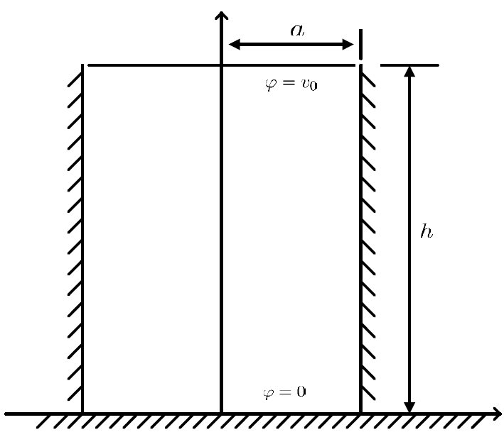

图1-1 金属圆筒沿截面示意图

# 实验内容

## 有限差分法

### 概述

在电磁场数值计算方法中，有限差分法（Finite Difference Method，简称FDM）是应用最早的一种方法。为求解由偏微分方程定解问题所构造的数学模型，有限差分法的基本思想就是利用网格剖分将定解区域（场域）离散化为网格离散节点的集合，然后，基于差分原理的应用，以各离散点上函数的差商来近似替代该点的偏导数，这样，待求的偏微分方程定解问题课转化为相应的差分方程组（代数方程组）问题，接触各离散点上的待求函数值，即为所求定解问题的离散解。若再应用插值方法，便可从离散解得到定解问题在整个场域上的近似解。

### 应用步骤

对于包含电磁场在内的各种物理场，应用有限差分法进行数值计算的步骤通常是：

1. 采用一定的网格剖分方式离散化场域；
2. 基于差分原理的应用，对场域内偏微分方程以及定解条件进行差分离散化处理（一般把这一步骤称为构造差分格式）；
3. 由所建立的差分格式（即与原定解问题对应的离散数学模型——代数方程组），选用合适的代数方程组的解法，编制计算程序，算出待求的离散解。

## 实验过程

### 问题分析

根据题意，对与一个金属圆筒，以中心轴线作为 $z$ 轴，其应具有关于 $z$ 轴的轴对称性。因此，建立柱坐标系，并取圆筒地面为 $z=0$。

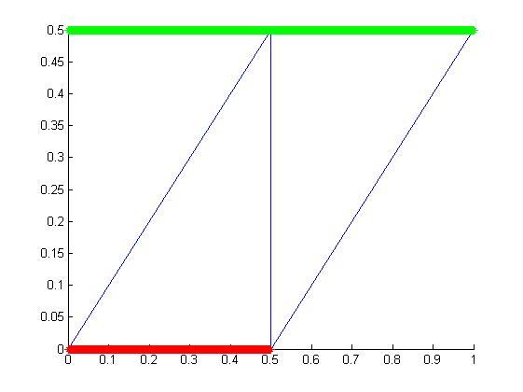

图2-1 分析场域以及建立坐标系示意图

列写关于待求场域的泊松方程：

$$∇^{2}φ=-\frac{ρ}{ε}$$

本题中待求场域为无源场，泊松方程可以简化为拉普拉斯方程

$$∇^{2}φ=0$$

对于柱坐标形式， $∇^{2}$ 表示为：

$$∇^{2}=\frac{∂^{2}φ}{∂r^{2}}+\frac{1}{r}\frac{∂φ}{∂r}+\frac{1}{r^{2}}\frac{∂^{2}φ}{∂θ^{2}}+\frac{∂^{2}φ}{∂z^{2}}$$

又由对称性，有：

$$\frac{∂φ}{∂θ}=0 \frac{∂^{2}φ}{∂θ^{2}}=0$$

因此，对于待求场域列写的拉普拉斯方程为：

$$\frac{∂^{2}φ}{∂r^{2}}+\frac{1}{r}\frac{∂φ}{∂r}+\frac{∂^{2}φ}{∂z^{2}}= 0$$

方程中仅有 $r，z$ 两个坐标量，即待求三维场域问题可以转化到二维平面上（沿金属圆筒轴向任一截面）解决。

### 差分格式构造

#### 2.2.2.1 场域划分

对于所给定的偏微分方程定解问题，应用有限差分法，首先需从网格剖分着手决定离散点的分布方式。原则上，可以采用任意的网格剖分方式，但这将直接影响所得差分方程的具体内容，进而影响解题的经济性和计算精度。为简化问题，通常采用完全有规律的分布方式，这样在每个离散点上就能得出相同形式的差分方程，有效地提高解题速度，因而经常采用正方形网格的剖分方式。

本题中，也按照这种正方形网格对已经化简到二维平面的场域进行剖分。对于沿轴线方向 $θ=θ_{0}$ 的截面，沿 $z$ 轴方向按照 $h_{z}$ 的间距进行等分，沿半径 $r$ 方向按照 $h_{r}$ 的间距进行等分，并采用双下标 $\left(i,k\right)$ 形式进行简化表示：

$$i∈\left[1,i_{max}\right]∼r∈\left[0,a\right], i=\frac{r}{h_{r}}+1, i_{max}=\frac{a}{h_{r}}+1$$

$$k∈\left[1,k_{max}\right]∼z∈\left[0,h\right], { i=\frac{z}{h_{z}}+1, k}_{max}=\frac{h}{h_{z}}+1$$

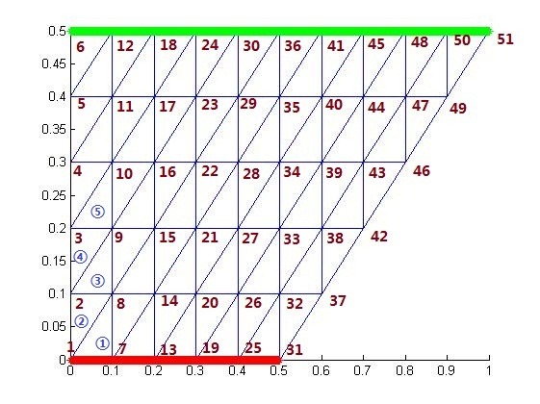

图2-2 场域划分示意图

#### 2.2.2.2 差分方程列写

基于上述场域划分和坐标表示方式，对于场域内某一节点 $o\left(i,j\right)$，它与周围相邻的节点1，2，3，4构成一个所谓对称的星形，该节点与其附近节点的待求电势近似值 $φ\left(i,j\right)$， $φ\left(i-1,j\right)$， $φ\left(i+1,j\right)$， $φ\left(i,j-1\right)$， $φ\left(i,j+1\right)$ 可以构成对该节点电势的一阶与二阶差分方程。

对于泊松方程中的一阶偏导项 $\frac{1}{r}\frac{∂φ}{∂r}$，按照中心差商近似表示为：

$$\frac{1}{r}\frac{∂φ}{∂r}≈\frac{1}{r}\frac{φ\left(i+1,k\right)-φ\left(i-1,k\right)}{2h_{r}}$$

对于泊松方程中的二阶偏导项 $\frac{∂^{2}φ}{∂r^{2}}$ 和 $\frac{∂^{2}φ}{∂z^{2}}$，也同样用差商近似表示：

$$\frac{∂^{2}φ}{∂r^{2}}≈\frac{1}{h_{r}^{2}}\left[φ\left(i+1,k\right)-2φ\left(i,k\right)+φ\left(i-1,k\right)\right]$$

$$\frac{∂^{2}φ}{∂z^{2}}≈\frac{1}{h_{z}^{2}}\left[φ\left(i,k+1\right)-2φ\left(i,k\right)+φ\left(i,k-1\right)\right]$$

由此，在点 $o\left(i,j\right)$ 处的差分离散格式的泊松方程可以表示为：

$$\frac{1}{h_{r}^{2}}\left[φ\left(i+1,k\right)-2φ\left(i,k\right)+φ\left(i-1,k\right)\right]+\frac{1}{r}\frac{φ\left(i+1,k\right)-φ\left(i-1,k\right)}{2h_{r}}+\frac{1}{h_{z}^{2}}\left[φ\left(i,k+1\right)-2φ\left(i,k\right)+φ\left(i,k-1\right)\right] = 0$$

此时，节点 $o\left(i,j\right)$ 上的位函数值尤其周围四个相邻节点的位函数值表示，差分方程中只出现了待求节点和其相邻四个节点，即五点差分格式。

### 2.2.3边界条件

为求解给定的边值问题，在完成上述泛定方程的差分格式构造后，还必须对定解条件——边界条件进行差分化处理。对于本题的金属圆筒，根据题意与已知条件，场域边界即为圆筒表面，按照柱坐标系的选取，圆筒中心轴线 $r=0$ 处，也存在边界条件。根据场域划分，对应的网格节点恰好落在边界上，即满足第一类边界条件，只要直接将位函数的值赋给对应的节点即可。

具体的边界条件赋值可表示为：

圆筒底部：

$$z=0, φ\left(i,1\right)=0$$

$圆筒盖子：$

$$z=h, φ\left(i,k_{max}\right)=φ_{0}$$

$圆筒侧壁：$

$$r=a, φ\left(i_{max},k\right)=0$$

对于圆筒中心轴线处，由对称性，边界条件可以写为：

$$对i=1, φ\left(i-1,k\right)=φ\left(i+1,k\right)$$

对应的可将圆筒中心轴线处的差分方程改写为：

$$\frac{2}{h_{r}^{2}}\left[φ\left(2,k\right)-2φ\left(1,k\right)\right]+\frac{1}{h_{z}^{2}}\left[φ\left(1,k+1\right)-2φ\left(1,k\right)+φ\left(1,k-1\right)\right] = 0$$

### 2.2.4差分方程求解

综上所述，对场域内各个节点（包括所有场域内节点和有关的边界节点）逐一列出对应的差分计算格式，即构成以这些离散节点的位函数 $φ$ 为待求量的差分方程组（代数方程组）。仔细分析所得的差分方程组，不难看出，该方程组的系数一般都是有规律的，且各个方程都很简单，包含的项数不多。因此，在众多的代数解法中，对于有限差分法，通常都采用迭代法，这是因为用计算程序来实现迭代时，需要用哪些系数就算出哪些系数，不需要时不保留，这样可显著降低对计算机存贮容量的需求。

在迭代法的应用中，为加速迭代解的收敛速度，通常采用的是逐次超松弛迭代法。本题求解中采用高斯—赛德尔迭代法，并规定迭代的运算顺序是：先从 $i$ 小的先做，对于固定的 $i$， $j$ 小的先做。由此，关于节点 $o\left(i,j\right)$ 迭代到第 $\left(n+1\right)$ 次时的近似值，应由如下迭代公式算得：

$$φ^{\left(n+1\right)}\left(i,k\right)=\frac{1}{\frac{2}{h_{r}^{2}}+\frac{2}{h_{z}^{2}}}\left\{\frac{1}{h_{r}^{2}}\left[φ^{\left(n\right)}\left(i+1,k\right)+φ^{\left(n+1\right)}\left(i-1,k\right)\right]+\frac{1}{r_{i}}\frac{1}{{2h}_{r}}\left[φ^{\left(n\right)}\left(i+1,k\right)-φ^{\left(n+1\right)}\left(i-1,k\right)\right]+\frac{1}{h_{z}^{2}}\left[φ^{\left(n\right)}\left(i,k+1\right)+φ^{\left(n+1\right)}\left(i,k-1\right)\right]\right\}$$

对应的，在边界上的节点的迭代公式为：

$圆筒轴线：$

$$r=0, φ^{\left(n+1\right)}\left(1,k\right)=\frac{1}{\frac{2}{h_{r}^{2}}+\frac{2}{h_{z}^{2}}}\left\{\frac{2}{h_{r}^{2}}φ^{\left(n\right)}\left(2,k\right)+\frac{1}{h_{z}^{2}}\left[φ^{\left(n\right)}\left(1,k+1\right)+φ^{\left(n+1\right)}\left(1,k-1\right)\right]\right\}$$

$圆筒侧壁：$

$$r=a, φ^{\left(n+1\right)}\left(i_{max},k\right)=0$$

$圆筒底部：$

$$z=0, φ^{\left(n+1\right)}\left(i,1\right)=0$$

$圆筒盖子：$

$$z=h, φ^{\left(n+1\right)}\left(i,k_{max}\right)=φ_{0}$$

### 2.2.6 后处理

#### 2.2.6.1 单位长度电容

在求解单位长度电容时，我们采用的思想是根据能量守恒通过电场能来求出等效的单位电容。求解单位长度电容基于的公式如下：



在程序的Calculate_E_field(fi,step)函数中已经可以求出每个三角形剖分单元的电场强度E，每个三角元的面积也可以求得

同时取。然后将每个三角形单元的能量累加起来，即 从而得到总的单位长度能量，取U=100V，可求出单位长度的电容C约为184pF。

#### 2.2.6.2 等势线求取

等势线的绘制由matlab中的函数contour完成，

#### 2.2.6.3 电场线绘制

电场线绘制基于公式：，由电位分布通过负梯度求出电场的x,y方向上的分量。再利用matlab中的函数[dx,dy]=gradient(z)和quiver(x,y,-dx,-dy);得到计算场域内的电场分布。计算结果见2.3节。

### 2.2.7 程序介绍

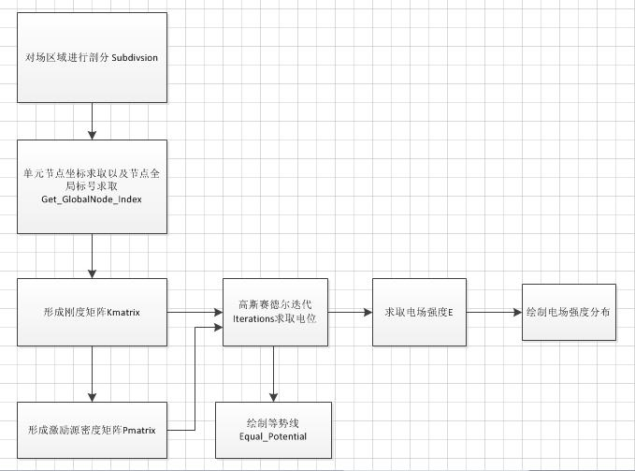

## 实验结果

### 电位等势线分布

通过解方程得到各单元电势值，再按照2.2.6.2节中绘制的方法先求出等势点，连成等势线后可以得到图2-4所示的效果。本张图仅仅粗略刻画了考查导线八分之一的电场区域的电势分布。

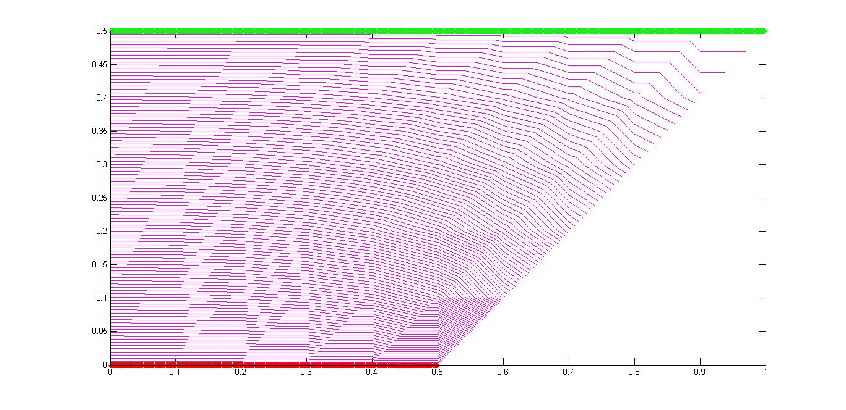

(a)无体电荷时的电势等势线分布

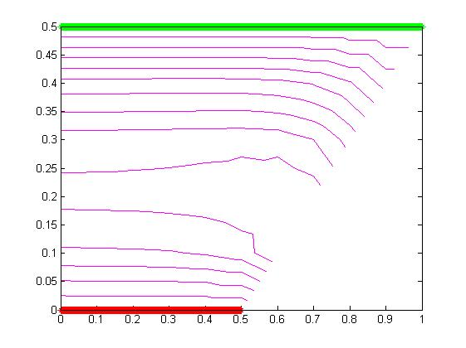

(b)存在体电荷作用时的等势线分布

图2-4 等势线

### 电场分布曲线

#### 2.3.2.1无体电荷时的电场分布

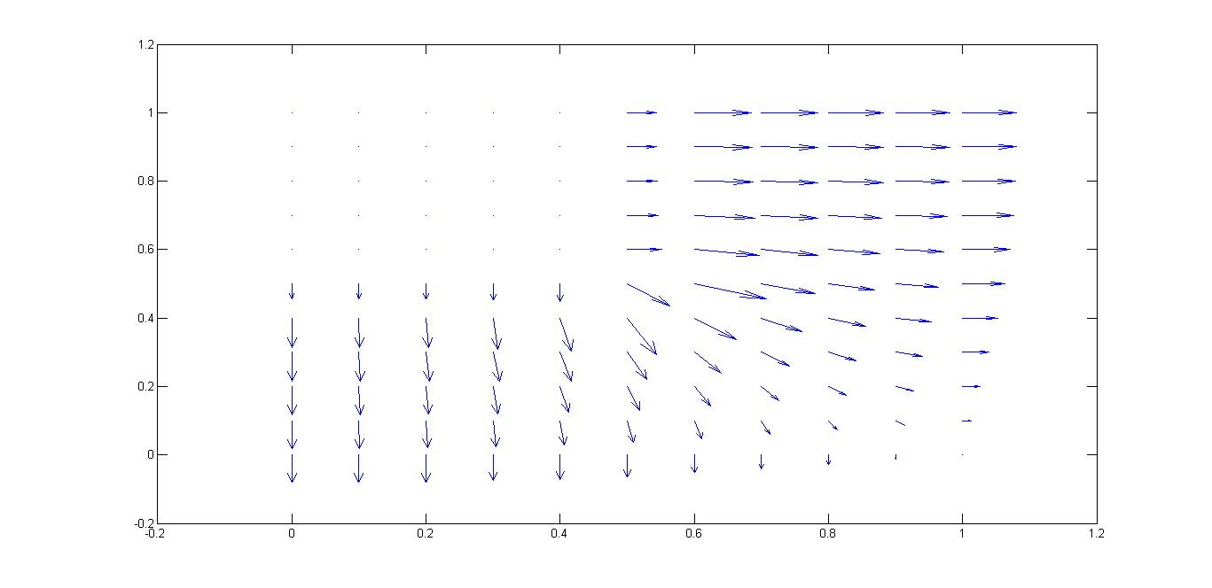

(a)四分之一区域电场分布

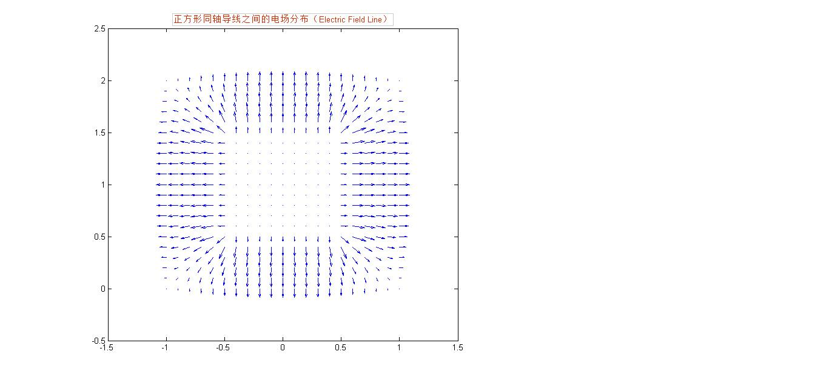

(b)全电场区域的电场分布

图2-5 电场线

#### 2.3.2.2存在体电荷时的电场分布

在绘制该情形下的电场分布时，我们听取老师意见不断地更改体电荷密度以获得电场分布的变化。具体电场分布如下。

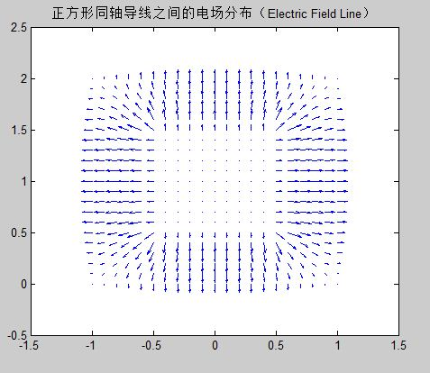

(a)  C/m^3

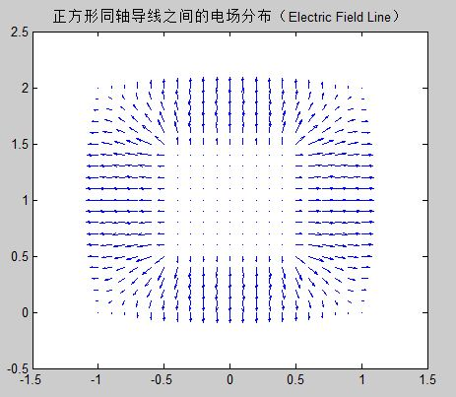

(b)  C/m^3

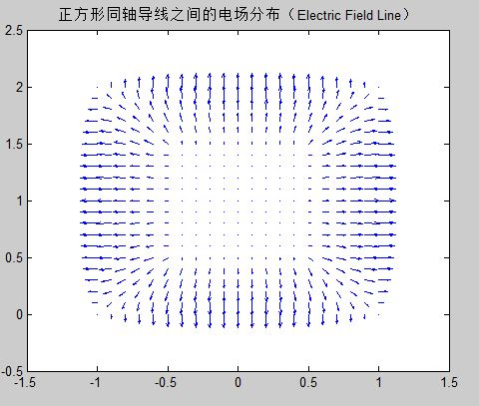

(c)  C/m^3

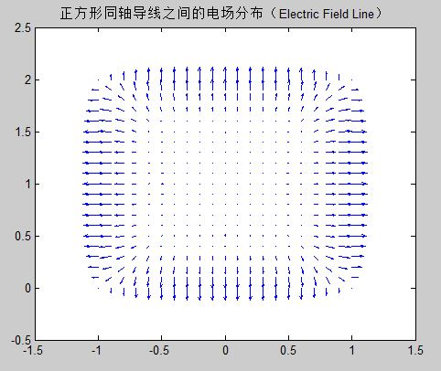

(d)  C/m^3

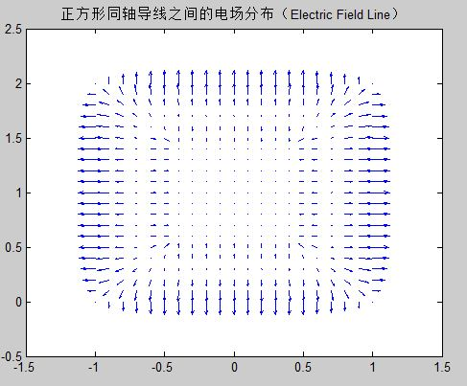

(e)  C/m^3

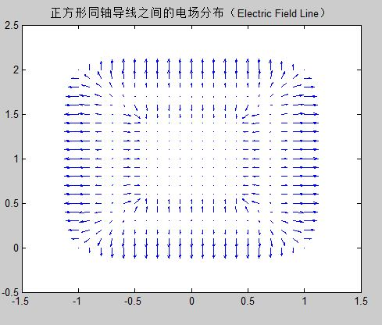

(f)  C/m^3

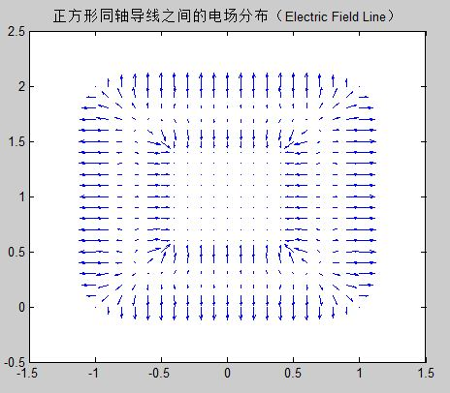

(g)  C/m^3

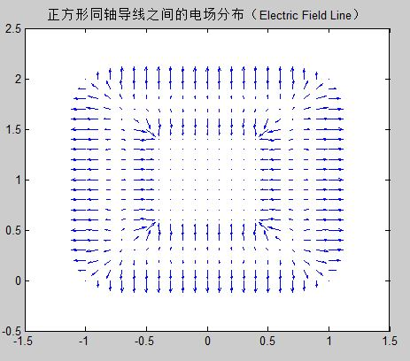

(h)  C/m^3

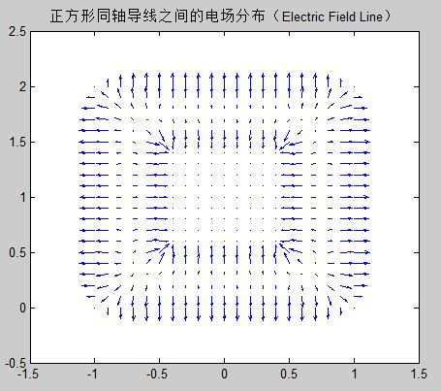

(i)  C/m^3

图2-6 体电荷存在时电场分布

#### 2.3.2.3两种情形下电场、电势分布图

利用matlab中的contour函数可以大致描绘出有体电荷和无体电荷时同轴导线内部的电场分布和等势线分布：

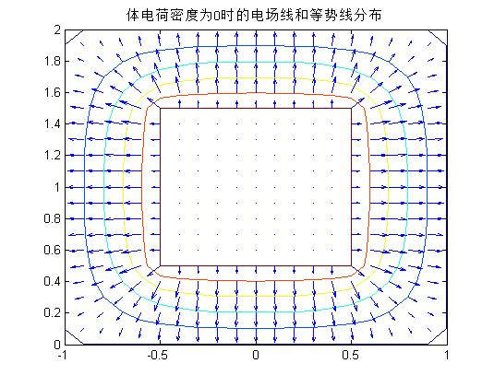

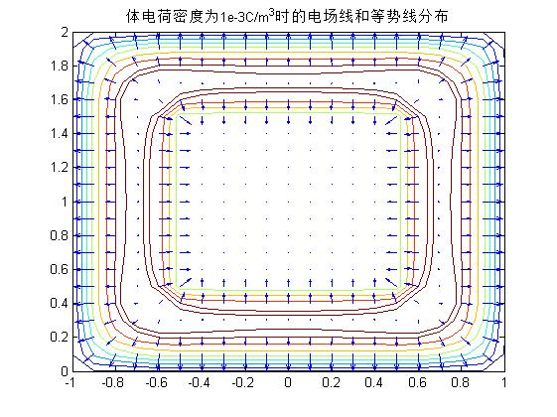

图2-7 两种情形下电场、电势分布

### 同轴导线电场分布计算数据

#### 2.3.3.1 计算场域内的无体电荷时节点电势

共51个节点：单位V

100.0000 79.3389 58.9526 38.9764 19.3780 0 100.0000 79.2015 58.7476 38.7874 19.2678 0 100.0000 78.7194 58.0488 38.1580 18.9056 0 100.0000 77.6276 56.5700 36.8903 18.1968 0

100.0000 75.2208 53.7134 34.6363 16.9912 0 100.0000 69.5421 48.4265 30.9504 15.1317 0 54.5211 39.5002 25.6070 12.5853

0 29.4461 19.3920 9.6025 0 12.9124 6.4328 0

3.2164 0 0

#### 2.3.3.2 无体电荷时的电场强度分布

共75个单元：单位

2.0662 2.0387 1.9977 1.9599 1.9378 2.0799 2.0454 1.9961 1.9521 1.9268 2.0804 2.0466 1.9970 1.9523 1.9268 2.1281 2.0676 1.9903 1.9263 1.8909 2.1309 2.0724 1.9931 1.9265

1.8906 2.2372 2.1086 1.9735 1.8736 1.8211 2.2502 2.1250 1.9808 1.8732 1.8197 2.4779 2.1642 1.9290 1.7788 1.7034 2.5422 2.2148 1.9430 1.7743 1.6991 3.0458 2.1866 1.8258

1.6242 1.5246 3.3960 2.2925 1.8275 1.6022 1.5132 2.1243 1.6514 1.4075 1.2840 1.8075 1.5220 1.3359 1.2585 1.4219 1.1596 1.0055 1.1961 1.0290 0.9603 0.9164 0.7171 0.7234

0.6433 0.4549 0.3216

#### 2.3.3.3 存在体电荷时的节点电势 （取体电荷密度）

共51个节点：单位V

100.0000 193.5573 230.3452 210.2789 133.4481 0 100.0000 193.7062 230.5364 210.4254 133.5208 0 100.0000 194.2594 231.1972 210.8939 133.7382 0 100.0000 195.6625 232.6274 211.7431 134.0664 0

100.0000 199.2917 235.4350 212.9132 134.3126 0 100.0000 209.5978 240.4361 213.6903 133.7992 0 242.1916 246.5496 211.1411 130.7222

0 235.9581 197.1307 121.4770 0 163.4749 101.5833 0

64.9095 0 0

#### 2.3.3.4 存在体电荷时的电场强度 （取体电荷密度）

共75个单元：单位

0.9356 0.3679 0.2007 0.7683 1.3345 0.9371 0.3683 0.2011 0.7690 1.3352 0.9371 0.3684 0.2012 0.7690 1.3352 0.9426 0.3694 0.2031 0.7716 1.3374 0.9427 0.3697 0.2032 0.7716

1.3374 0.9566 0.3699 0.2093 0.7768 1.3407 0.9573 0.3707 0.2092 0.7768 1.3407 0.9929 0.3633 0.2270 0.7861 1.3431 0.9983 0.3649 0.2254 0.7860 1.3431 1.0960 0.3251 0.2721

0.7989 1.3380 1.1434 0.3144 0.2687 0.7995 1.3380 0.3288 0.3593 0.8046 1.3076 0.1145 0.3808 0.8095 1.3072 0.4025 0.7694 1.2183 0.5138 0.7823 1.2148 0.7045 1.0351 0.7194

1.0158 0.7455 0.6491

## 2.4解析解讨论

以一个更为一般的例子来说明，如图2-8所示，为内导体厚度为2t的矩形同轴带状线的四分之一。

求解的场域A-B-C-D-E-F-G是有边界的。边界A-B-C电位为100，边界D-E-F-G为零电位，也就是说它们都满足第一类边界条件；而边界C-D和A-G由于对称性分别满足第二类齐次边界条件，即电位的法向导数等于零，所以四分之一场域是有边界的。

将四分之一区域沿BF划分为两分域，各分域内电位分别用和表示，则边界条

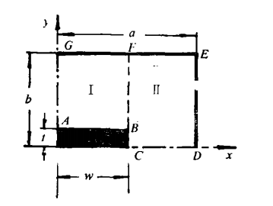

图2-8 算法说明示意图

件为



同时，在交界面BF处



其中为一未知函数。如果选取和分别为



则可使边界条件的第1~4和第6式得到满足。

由于既可以在CBF上表示为，也可以在CB上表示为，还可以在BF上表示为。两种表达式的傅氏系数必须恒等，于是，当x=w时，



利用边界条件第5式，既有



同理，越过交界面FB时，由的连续性，可以给出当x=w时



联立求解上面两式就可以得到系数和的值。最后，得到电位和的解答，进而不难求出单位长度上的电容。



在本次题目中，2t=b=1，2w=a=1。代入以上数据可以计算得出电场分布，但是由于以上方程过于复杂，本小组成员的数学能力难以解出以上方程，因此这里只介绍解法，具体结果通过有限差分法和有限元法进行计算并且相互验证。

## 2.5结果讨论

1. 在没有电荷作用由等势线分布和电场分布图可以看出，电场强度在方形区域内还是遵循对称分布，电场强度最大处在内导体表面附近。电场线与内导体表面垂直，似乎可以认为内部导体处于静电平衡状态。
2. 当有体电荷分布时，区域电场受影响程度随着体电荷密度的增加而愈加明显。一开始时，电场分布仍然以导体电位所产生的电场分布为主。随着电荷密度增加到可以明显看到最大电场强度开始向介质内部偏移。当继续增大电荷密度，电场强度的变化又不明显，因为此时主要由体电荷所产生的电场为主。
3. 在无体电荷分布情况下，有限元法和有限差分法就节点电势的计算结果如下：

0 0 0 0 0 0 0 0 0 0 0

19.375 19.265 18.903 18.194 16.989 15.130 12.583 9.601 6.431 3.216 0

38.972 38.783 38.154 36.887 34.633 30.947 25.604 19.389 12.910 6.431 0

58.948 58.743 58.044 56.566 53.709 48.422 39.496 29.442 19.389 9.601 0

79.335 79.198 78.716 77.625 75.218 69.539 54.517 39.496 25.604 12.583 0

100.00 100.00 100.00 100.00 100.00 100.00 69.539 48.422 30.947 15.130 0

100.00 100.00 100.00 100.00 100.00 100.00 75.218 53.709 34.633 16.989 0

100.00 100.00 100.00 100.00 100.00 100.00 77.625 56.566 36.887 18.194 0

100.00 100.00 100.00 100.00 100.00 100.00 78.716 58.044 38.154 18.903 0

100.00 100.00 100.00 100.00 100.00 100.00 79.198 58.743 38.783 19.265 0

100.00 100.00 100.00 100.00 100.00 100.00 79.336 58.948 38.972 19.376 0

有限差分法计算结果 单位：V

0 0 0 0 0 0 0 0 0 0 0

19.378 19.267 18.906 18.197 16.991 15.131 12.585 9.602 6.432 3.216 0

38.976 38.787 38.158 36.890 34.636 30.950 25.607 19.392 12.912 6.432 0

58.952 58.747 58.048 56.570 53.713 48.426 39.500 29.446 19.392 9.602 0

79.338 79.201 78.719 77.627 75.220 69.542 54.521 39.500 25.607 12.585 0

100.00 100.00 100.00 100.00 100.00 100.00 69.542 48.426 30.950 15.131 0

100.00 100.00 100.00 100.00 100.00 100.00 75.220 53.713 34.636 16.991 0

100.00 100.00 100.00 100.00 100.00 100.00 77.627 56.570 36.890 18.196 0

100.00 100.00 100.00 100.00 100.00 100.00 78.719 58.048 38.158 18.905 0

100.00 100.00 100.00 100.00 100.00 100.00 79.201 58.747 38.787 19.267 0

100.00 100.00 100.00 100.00 100.00 100.00 79.338 58.952 38.976 19.378 0

有限元法计算结果 单位：V

由两张表格可见，在步长都是0.1的情况下，计算电场区域对应位置节点电势值非常吻合，已经达到小数点后两位的数值都是相同，如果经两种方法迭代容许误差进一步缩小可以得到可能更准确的节点电势。比对两种结果，基本可以确定用有限元法计算出的结果是合理与正确的，并且有限元法在计算单元内场强时更为准确，在处理不规则场域边界时也是具有优势的。

# 心得体会

# 程序附录（略）

# 参考文献

[1] 倪光正 工程电磁场数值计算 机械工业出版社 2006

[2] 卡坦 MATLAB有限元分析与应用 清华大学出版社 2004

[3] 金建铭 电磁场有限元方法 西安电子科技大学出版社 1998

[4] 马西奎. 矩形同轴带状线电容的计算[J]. 电子科学学刊,1986(8):309-315